Escola Municipal de Educação Básica Augustinho Marcon.
Catanduvas, 02/04/2020.
Professora: Alexandra Vieira dos Santos
4º ano
Atividade a Distância – História e Geografia
OLÁ! QUERIDOS ALUNOS (AS)!

JÁ ESTAMOS COM SAUDADES DA ESCOLA NÉ! COMO ESTÃO? ESPERO QUE TODOS EM CASA.
VAMOS LÁ A NOVAS TAREFAS DE CASA.

ATENÇAO! É BOM LEMBRÁ-LOS QUE A CADA ATIVIDADE DEVEM COLOCAR A DATA DO DIA QUE ESTÃO REALIZANDO A MESMA E O DIA DA SEMANA, CONFORME ERA FEITO EM SALA DE AULA.

NÃO ESQUEÇA DE PASSAR O TRAÇO, UTILIZANDO A RÉGUA E LÁPIS DE COR. OLHA O CAPRICHO NA LETRA. BJS!

Dando continuidade ao assunto sobre Catanduvas.

Copie o texto em seu caderno (onde tem a imagem dos mapas, deixar linhas para colar quando retornarmos as aulas).
Estudando a origem do Município – Catanduvas
O território do atual município de Catanduvas, primeiramente pertenceu às terras devolutas, não desbravadas pelo homem branco “civilizado”. Depois fez parte das terras contestadas, ou seja, “sem dono”.
Este território foi disputado internamente, primeiro pelas Províncias de Santa Catarina e de São Paulo, e, mais tarde, pela Província do Paraná, quando foi desmembrada de São Paulo em 1853.
Nessa época, o território de Catanduvas pertencia ao município de Palmas era administrado pelo estado do Paraná.
Externamente, nesse mesmo período, este território era disputado pelo Brasil e pela Argentina.
Depois de luta, estudo e comprovações, no ano de 1895 o Brasil foi o vitorioso e firmou definitivamente os limites do território nacional.

Mapa mostrando as terras que as duas províncias disputavam

Este território primeiro pertencia ao município de Palmas – PR. Mais tarde, em 1917, passou a pertencer ao município de Cruzeiro (atual Joaçaba).
A região de Catanduvas começou a ser colonizada quando a construção da estrada de ferro possibilitou o desenvolvimento das grandes plantações de erva mate e a própria de subsistência, no início de século. Aos poucos o comércio, a agricultura e a agropecuária foram desenvolvendo – se e crescendo.
N o ano de 1963, em 16 de março Catanduvas, distrito do município de Joaçaba, emancipa-se. A sede ficou a própria vila e a vila de Vargem Bonita passa então a ser distrito de Catanduvas.

Atualmente Catanduvas faz confrontações com os seguintes municípios vizinhos: ao Norte com Vargem Bonita, ao Sul com Jaborá e Joaçaba, ao Oeste com Irani e ao Leste com Água Doce.

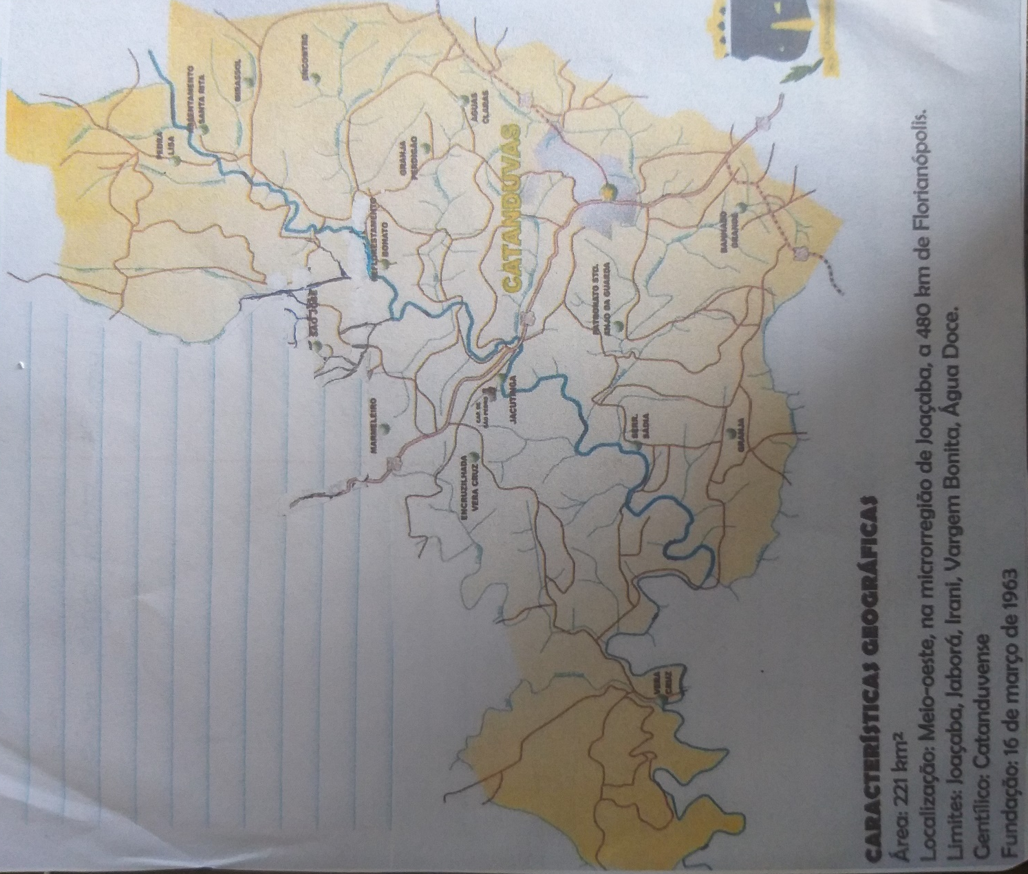

Diversidade Cultural em nosso Município

A região oeste catarinense foi uma das últimas áreas a receber os imigrantes. Os caboclos que até então compunham a população do oeste, a maioria pobres, apossavam-se das terras e iam desbravando os sertões.
Somente por volta de 1916, quando cessou a Guerra do Contestado, é que iniciou a colonização com a vinda de um contingente populacional composto principalmente por imigrantes italianos, alemãos e em menor escala, de poloneses, oriundos das antigas colônias do estado do Rio Grande Do Sul.
Essa população miscigenou-se entre si, e com a diversidade de pessoas que vieram para a construção da estrada de ferro (trilhos do trem), os quais não voltaram para o lugar de origem por não receberem os salários a que tinham direito.
Este cruzamento foi o responsável pela mistura de origens, culturas e costumes, caracterizando a população deste município.

ATIVIDADE 1 – Recorte imagens de revistas para montar em folha sulfite (A4) a diversidade cultural no nosso município. Essa atividade irei recolher quando retornarmos as aulas.

ATIVIDADE 2 – Observe a imagem e construa um texto sobre o que você entende sobre Diversidade Cultural.
Não esqueça do título, parágrafos e os sinais de pontuação.

BOM TRABALHO!

